**TICKET DE SALIDA DE GUÍA: 9**

**RECURSO: TEXTO DE ESTUDIO** PAGINAS: ______________________

ASIGNATURA: Música

NOMBRE ESTUDIANTE: ______________________________________________________

CURSO: 4 año Básico LETRA: A-B-C FECHA:

O.A: cantar al unísono “Arroz con leche” y reconocer manifestaciones relevante presentes en la tradición oral y popular.

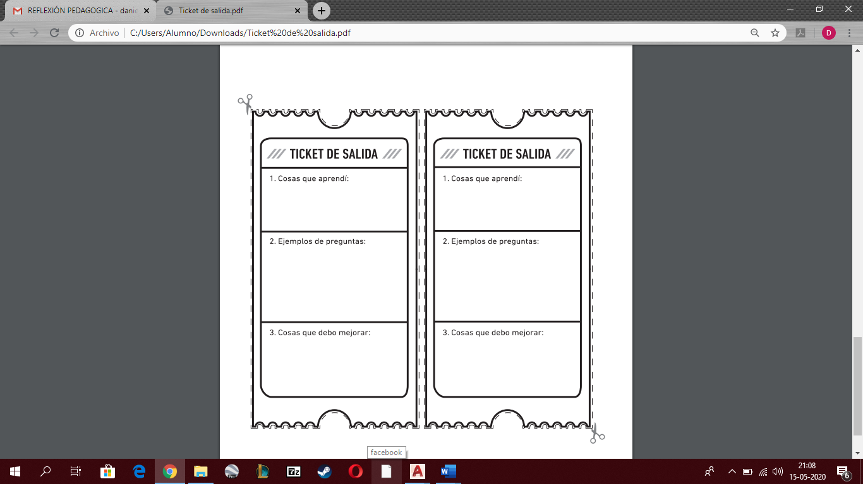

1. **Cosas que debo mejorar:**
2. **Que es lo más importante que aprendiste con la guía 9:**
3. **Cosas que aprendí:**